DES-030 Spécification de Déploiement

Workflow de validation des propositions et ordres d’achat
MoSCoW Req ID U-005

Propriétés du Document
Auteur | Ashley Bheemul
Date de Création | 09/12/2025
Dernière Mise à jour | 09/12/2025
Référence du Document | DES-020_U-005_Aprobation_workflow_achat
Version | 1.0

Approbation | Rôle
<Approbation 1>
<Approbation 2>

CONTROLE DU DOCUMENT

Enregistrement des Modifications
1
Date | Auteur | Version | Référence de la modification
09/12/2025 | Ashley Bheemul | 1.0 | Création

Relecteurs
Nom | Rôle

Sommaire
1 CONTROLE DU DOCUMENT 2
1.1 Enregistrement des Modifications 2
1.2 Relecteurs 2
2 Introduction 4
2.1 Objectif de ce document 4
2.2 Prérequis et Dépendances 4
3 Installation 5
3.1 Interface Délivrables 5
3.2 CMS045 6
3.3 CMS047 6
3.4 Workflow 7
3.5 Ajout d’un nouvel utilisateur aux rôles 9
3.6 Ajout d’une nouvelle ligne dans la matrice 10

Introduction

Objectif de ce document
Ce document identifie les informations nécessaires à la promotion du workflow U-005 Approbation achat de l'environnement de développement vers les environnements de test et/ou de production.

Prérequis et Dépendances
Pour effectuer le déploiement, tous les éléments suivants doivent être accessibles :
- ION
- M3
- Securité

Installation

Interface Délivrables

Type | Name | Install File
Workflow | WF_U005_Confirmation_POA |  | WF_U005_Confirmation_POA.xml

CMS045
Nous devons configurer l’évènement de la création en CMS045.
Configuration 1 pour l’opération de création d’événement :
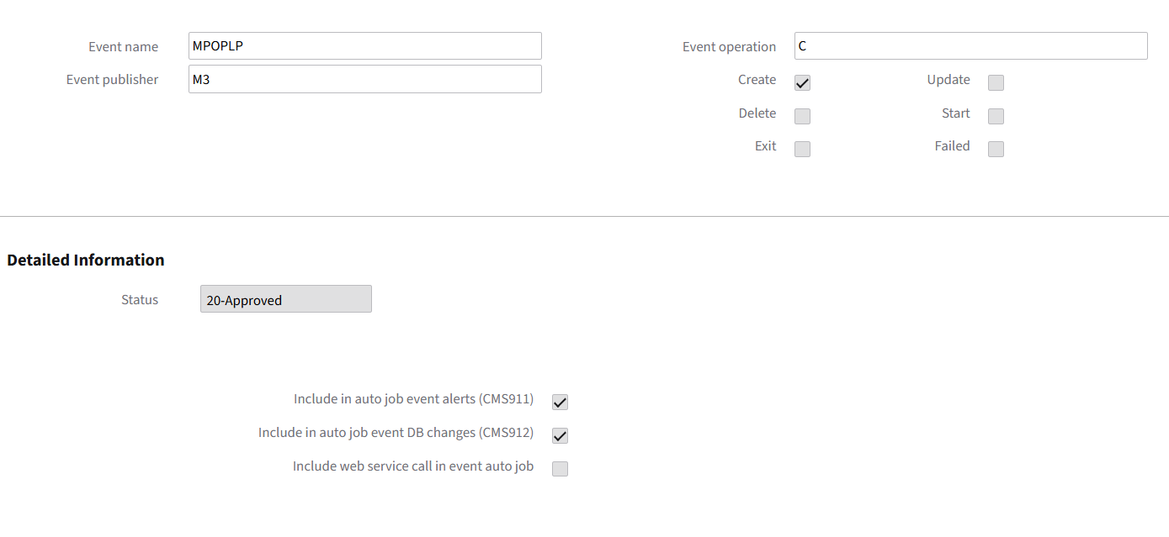

CMS047
Nous devons configurer l’évènement de la création en CMS047.
Opération d’événement de création pour la table MPOPLP :
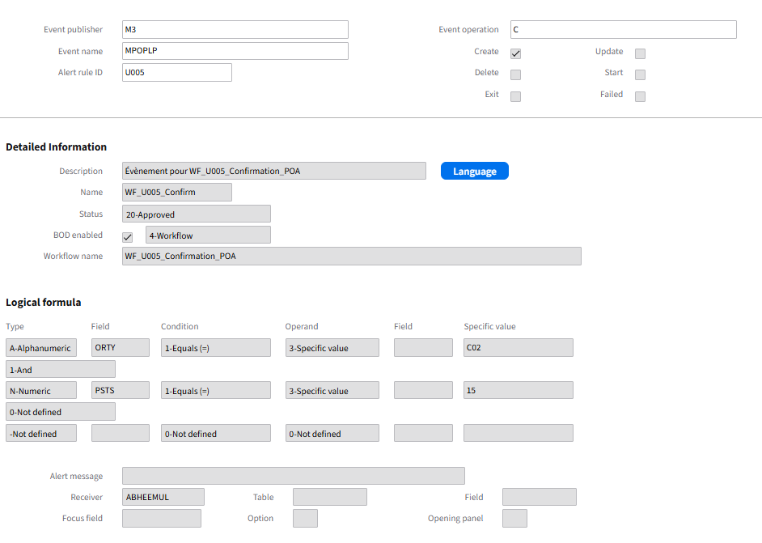

Workflow

- Naviguer vers ION > Connect > Workflows > Import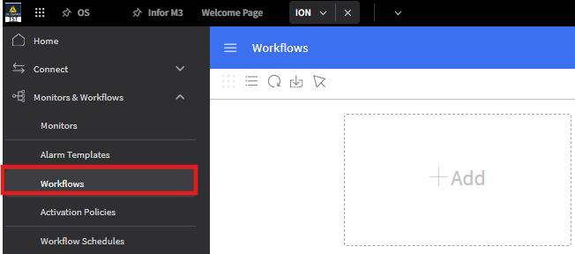

- Sélectionner le fichier à importer : WF_U005_Confirmation_POA.xml
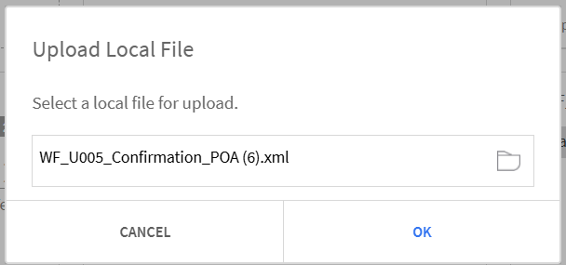

- Vous recevrez le message suivant. Cliquer sur le bouton “OK”.
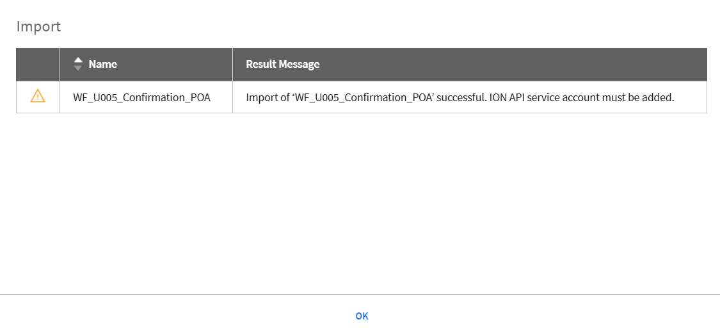

- Cliquer sur le workflow WF_U005_Confirmation_POA pour l’ouvrir
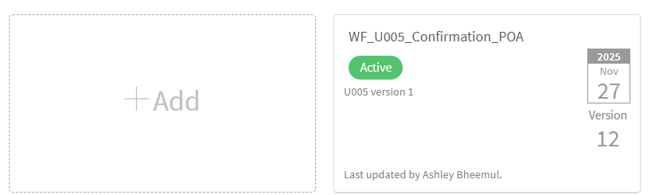

- Vérifier et corriger les erreurs si nécessaire. Cliquer sur le service account puis importer
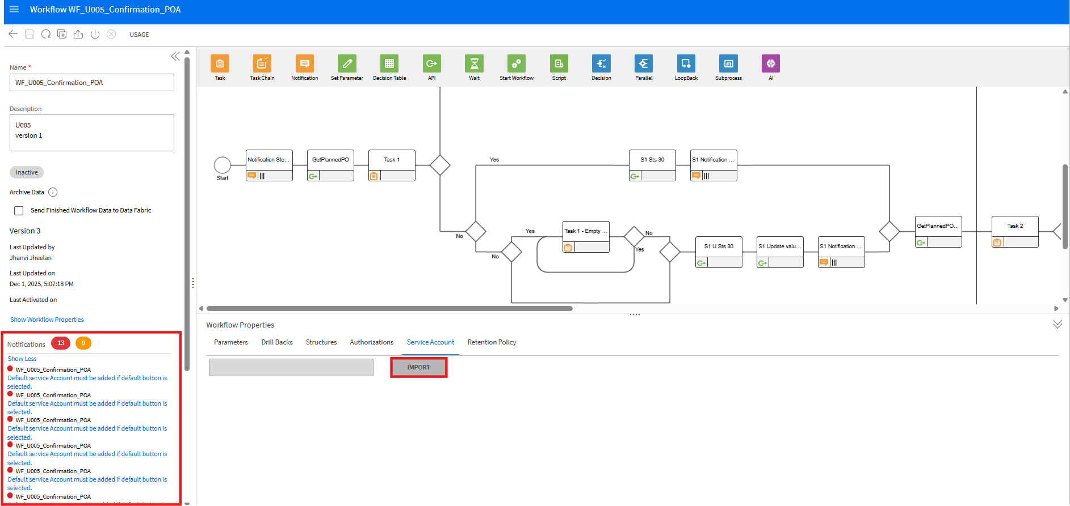
- Cliquer sur “Save” puis sur le bouton “Activate”
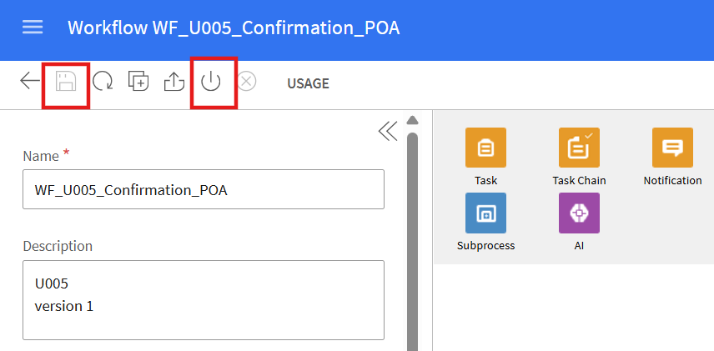

Ajout d’un nouvel utilisateur aux rôles
- Naviguer vers OS > Security > Manage > Groups
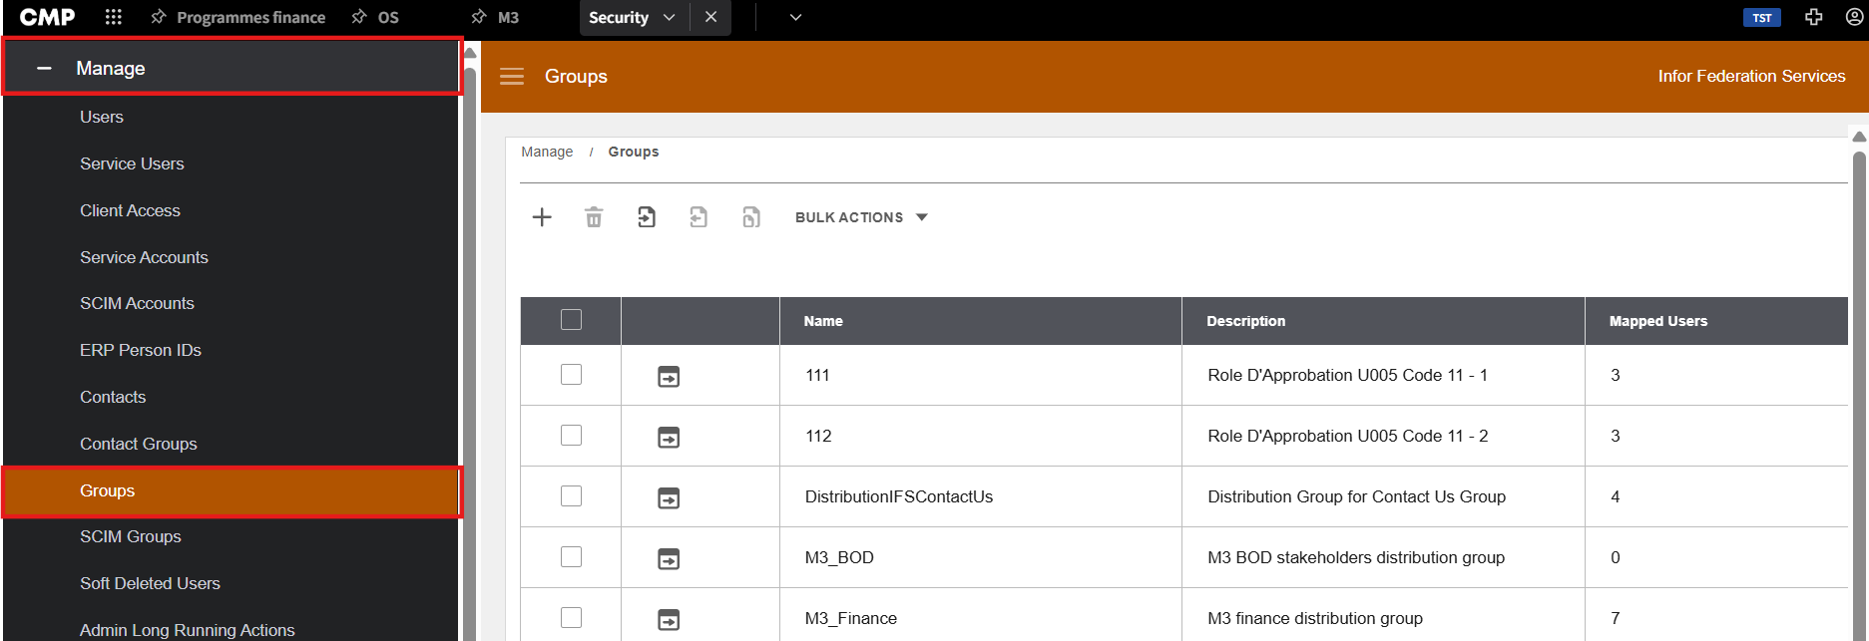
- Sélectionnez le groupe ‘111’ pour ajouter de nouveaux utilisateurs à ce rôle
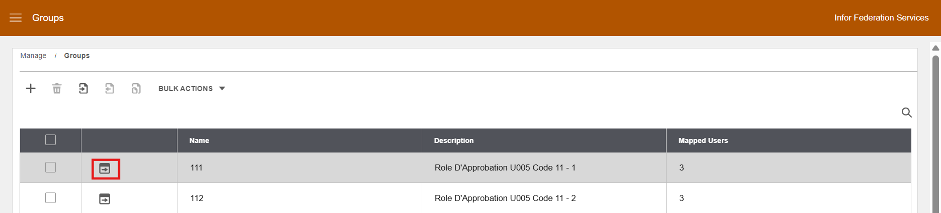
- Cliquez sur <Add>, sélectionnez l’utilisateur que vous souhaitez ajouter, puis cliquez sur <Add & Close>.
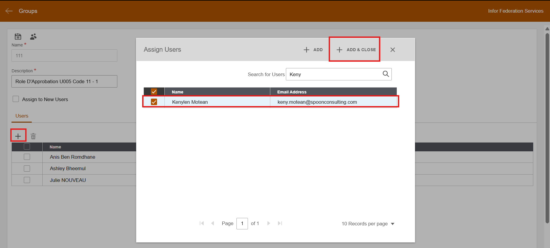
- Cliquez sur <Save>: l’utilisateur sera alors ajouté à ce rôle.
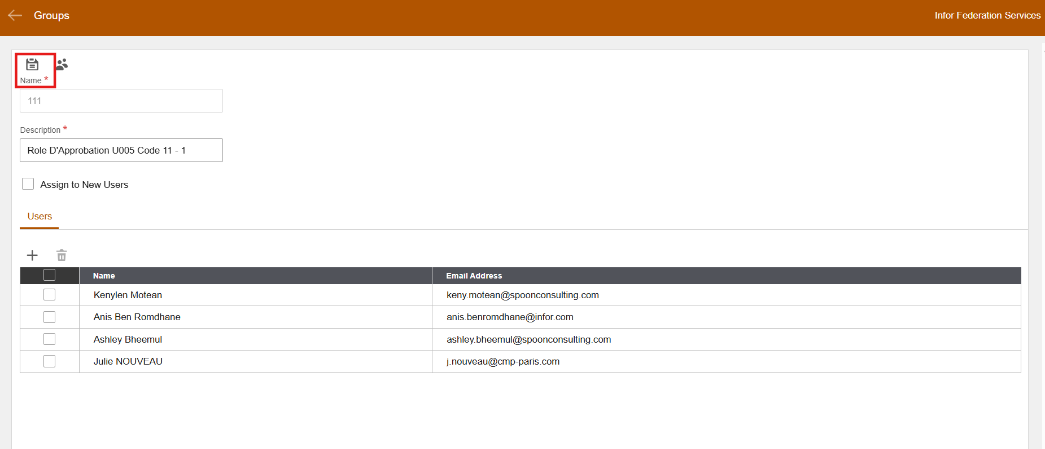
- Répétez les étapes 1 à 4 pour ajouter un nouvel utilisateur au rôle ‘112’.

Ajout d’une nouvelle ligne dans la matrice

- Naviguer vers ION > Connect > Workflows. Ouvrez le workflow WF_U005_Confirmation_POA.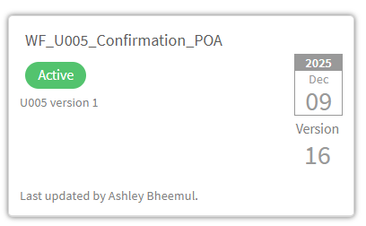
- Désactivez le workflow.
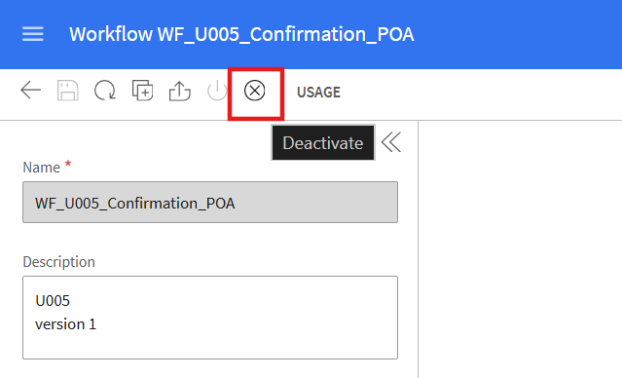
- Pour ajouter une nouvelle ligne dans la matrice de décision pour étape 1, cliquez sur le composant <Decision Task 1> (Decision Table).

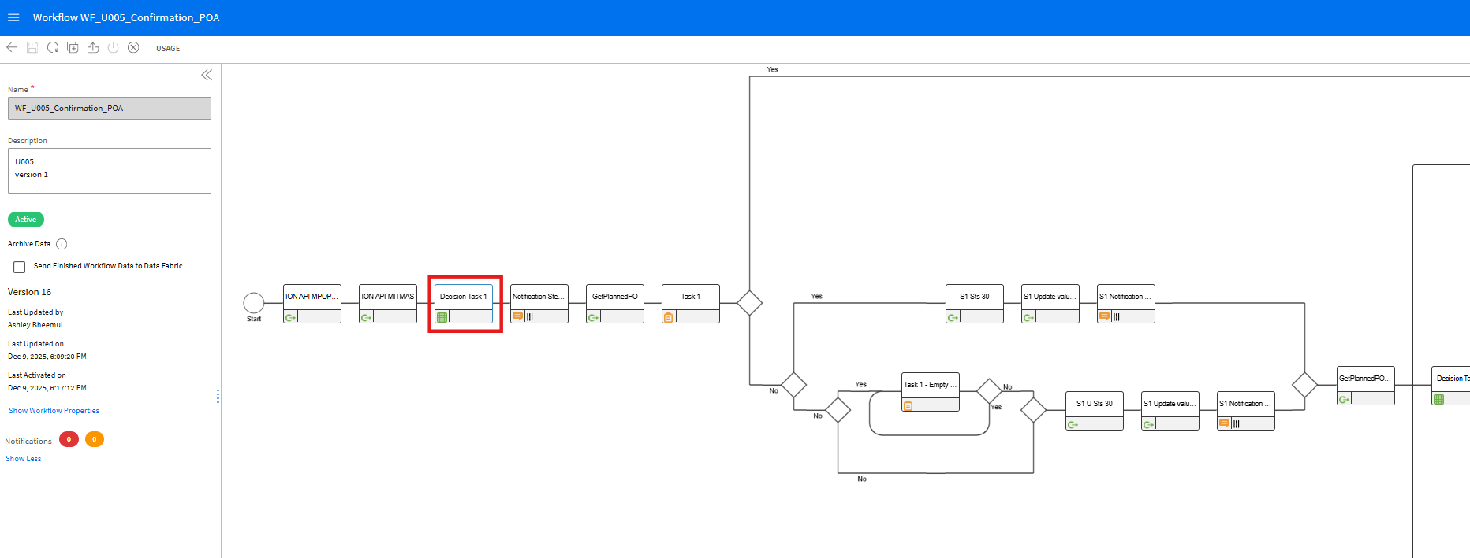

- Cliquez sur <Add> pour ajouter une nouvelle ligne.
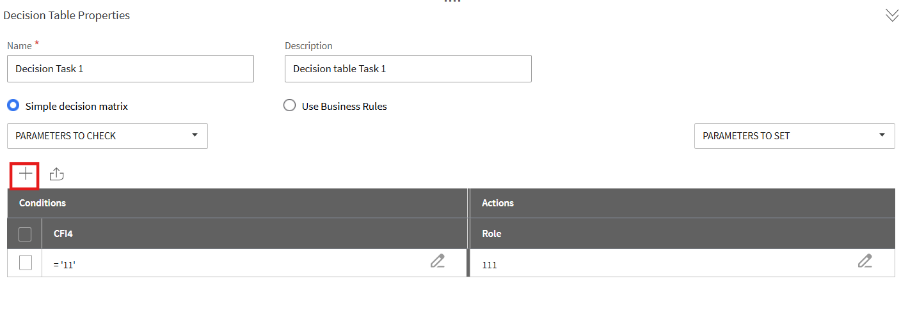
- Cliquez sur <Edit> dans la colonne <Conditions>
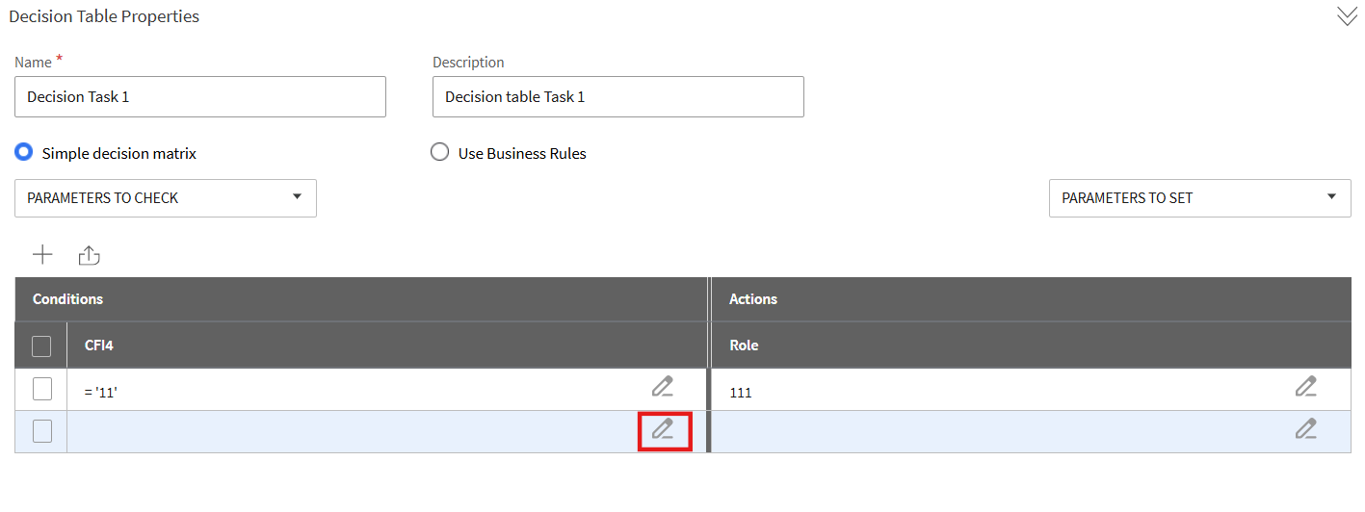
- Sélectionnez le type < Parameter Value Comparison > et insérez la nouvelle valeur du code acheteur, puis cliquez sur <OK>.
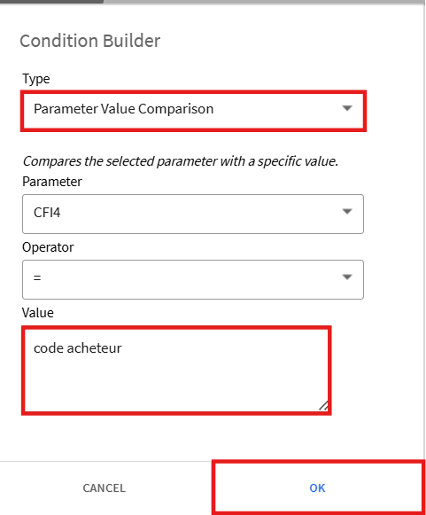
- Cliquez sur <Edit> dans la colonne <Actions>
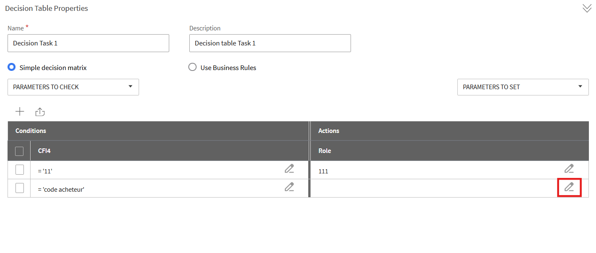
- Sélectionnez type <Parameter Value Comparison> et insérez la nouvelle valeur du code acheteur, puis cliquez sur <OK>
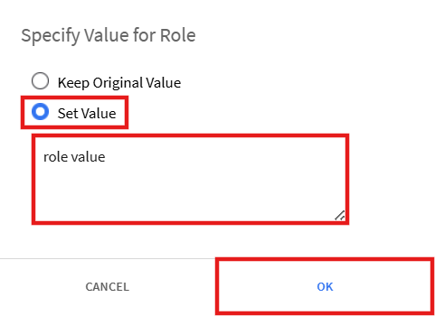

- Le nouveau code acheteur et le rôle d’approbation apparaîtront dans la table de la matrice.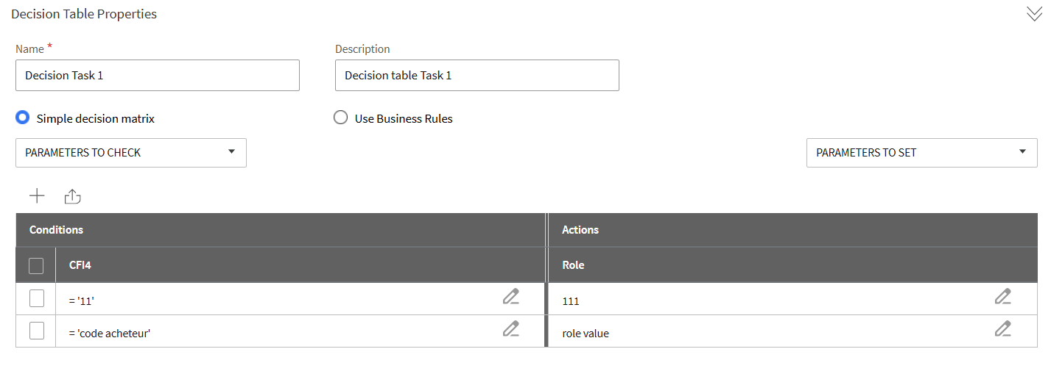
- Une fois le code acheteur et le rôle d’approbation ajoutés, enregistrez et réactivez le workflow.
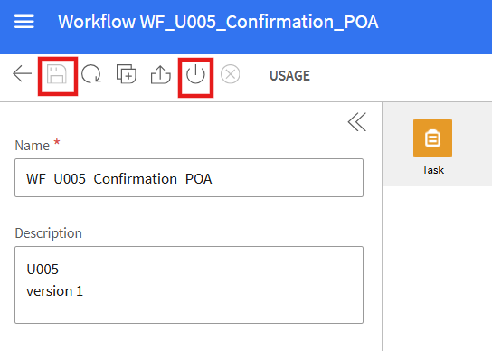
- Répétez les étapes 1 à 10 si vous devez ajouter ou modifier d’autres lignes de la matrice de décision (de l’étape 1 à l’étape 3).

